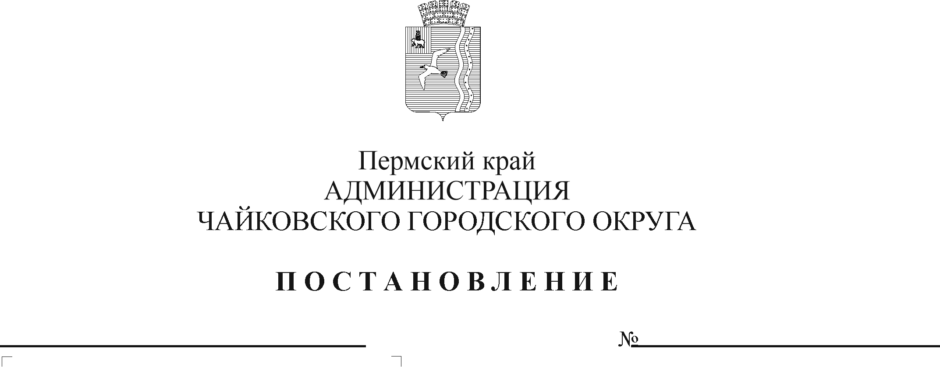
О внесении изменений в Положение о системе оплаты труда работников муниципального автономного учреждения «Комбинат благоустройства Чайковского городского округа», утвержденное постановлением администрации Чайковского городского округа от 01.08.2022 № 827

На основании Федерального закона от 6 октября 2003 г. № 131- ФЗ «Об общих принципах организации местного самоуправления в Российской Федерации», Устава Чайковского городского округа, в соответствии с решением Думы Чайковского городского округа от 19 декабря 2018 г. № 96 «Об оплате труда работников муниципальных учреждений Чайковского городского округа», статьей 5 решения Думы Чайковского городского округа от 9 декабря 2021 г. № 574 «О бюджете Чайковского городского округа на 2022 год и на плановый период 2023 и 2024 годов», в целях урегулирования трудовых отношений
ПОСТАНОВЛЯЮ:
- Внести в Положение о системе оплаты труда работников муниципального автономного учреждения «Комбинат благоустройства Чайковского городского округа», утвержденное постановлением администрации Чайковского городского округа от 1 августа 2022 г. № 827, следующие изменения:
  - пункт 2.2.3.1. изложить в следующей редакции:
«2.2.3.1. выплаты за совмещение профессий (должностей) – в размере до 50% должностного оклада (тарифной ставки) по совмещаемой должности с надбавкой за особые условия труда или фиксированной суммой, не превышающей 50% должностного оклада с надбавкой за особые условия труда»;
  - пункт 2.2.3.2. изложить в следующей редакции:
«2.2.3.2. выплаты за расширение зоны обслуживания и увеличения объема работ – в размере до 100% должностного оклада (тарифной ставки) с надбавкой за особые условия труда или фиксированной суммой, не превышающей 100% должностного оклада с надбавкой за особые условия труда»;
  - пункт 2.2.3.3. изложить в следующей редакции:
«2.2.3.3. выплаты за исполнение обязанностей временно отсутствующего работника - в размере до 50% должностного оклада (тарифной ставки) отсутствующего работника с надбавкой за особые условия работы или фиксированной суммой, не превышающей 50% должностного оклада с надбавкой за особые условия труда»;
  - пункт 3.1. изложить в следующей редакции:
«3.1. Оплата труда руководителя, заместителя руководителя учреждения состоит из должностного оклада, выплат компенсационного, стимулирующего характера и формируется исходя из объема субсидий, поступающих в установленном порядке Учреждению из бюджета Чайковского городского округа на обеспечение выполнения муниципального задания, а также средств, поступающих от приносящей доход деятельности».
- Опубликовать постановление в газете «Огни Камы» и разместить на официальном сайте администрации Чайковского городского округа.
3. Постановление вступает в силу после его официального опубликования и распространяется на правоотношения, возникшие с 1 сентября 2022 г.
4. Муниципальному казенному учреждению «Центр бухгалтерского учета» использовать в работе настоящее постановление.

Глава городского округа –
глава администрации

Чайковского городского округа Ю.Г. Востриков

